Interprétations des analyses sanguins, urinaires, examens paracliniques et soins d’assistance en lien avec le système urinaire.


1re édition, avril 2024

Références : Examens paracliniques 2e édition, Chenelière Éducation
Laboratoires et prélèvements, CISSS des Laurentides 2019

Document réalisé par : Stéphanie Di Mattia, 2024, du document original de Carol Diotte Laboratoire et prélèvements sanguine

Table des matières

L’identification de l’usager 3
Étiquettes sur les échantillons 3
Étiquetage des spécimens 4
Test d'urine 5
Examens paracliniques 10

L’identification de l’usager

L’identification de l’usager doit être sans équivoque
- Doit être identifié avec 2 identificateurs
- Demander au patient de s’identifier en nommant lui-même son nom au complet et sa date de naissance
- Comparer les renseignements donnés par l’usager avec ceux indiqués sur tous les documents concernant le patient:
  - Carte d’identité RAMQ (patient externe)
  - Carte de l’hôpital / Bracelet (patient interne)
  - Requête d’analyse / Dossier
  - Étiquettes de prélèvement
  - Ou tout autre document avec l’identité de l’usager

Étiquettes sur les échantillons

Tous les échantillons doivent être doublement identifiés
  - Nom et prénom complet de l’usager
  - Numéro du régime d’assurance maladie du Québec (RAMQ) ou numéro de dossier ou date de naissance et sexe
  - Certaines analyses exigent aussi l’heure de prélèvement et/ou les initiales du préleveur
  - Utilisation obligatoire du « scan prélèvement » lorsque disponible
  - Coller les étiquettes dans le sens de la longueur et laissez une fenêtre de visibilité pour le liquide

Étiquetage des spécimens

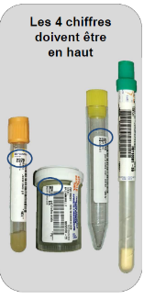

Test d'urine

Examen médical courant utilisé pour évaluer divers aspects en examinant les composants de leur urine. Voici quelques-unes des informations que les tests urinaires peuvent fournir et leurs explications :
- Présence de protéines : La présence de protéines dans l'urine peut indiquer des problèmes rénaux, tels que l'insuffisance rénale ou une maladie rénale.
- Niveaux de glucose : Un taux de glucose élevé dans l'urine peut être un signe de diabète ou d'autres problèmes métaboliques.
- Leucocytes (globules blancs) : Leur présence peut indiquer une infection des voies urinaires, comme une cystite ou une pyélonéphrite.
- Nitrates : Leur présence peut également indiquer une infection urinaire, car les bactéries convertissent souvent les nitrates en nitrites.
- Sang dans l'urine : La présence de sang peut être le signe de divers problèmes, tels que des infections, des calculs rénaux, des lésions rénales ou des troubles de la coagulation.
- Bilirubine : Sa présence dans l'urine peut être un signe de problèmes hépatiques, tels que l'hépatite ou la cirrhose.
- pH de l'urine : Le pH de l'urine peut varier en fonction de l'alimentation, mais des changements significatifs peuvent indiquer des problèmes rénaux ou métaboliques.
- Densité urinaire : La densité urinaire peut fournir des informations sur la capacité des reins à concentrer l'urine. Des valeurs anormales peuvent indiquer des problèmes rénaux.
- Cristaux dans l'urine : La présence de cristaux peut être un signe de formation de calculs rénaux ou d'autres troubles métaboliques.

Il est important de noter que les résultats d'un test urinaire doivent être interprétés par un professionnel de la santé, car ils peuvent varier en fonction de divers facteurs, notamment l'alimentation, l'hydratation et d'autres conditions médicales sous-jacentes. Un test urinaire peut être prescrit pour diagnostiquer des problèmes de santé spécifiques ou pour surveiller l'évolution de certaines conditions médicales.

 |  |  |  | Possibilité de problématique
 | Examen | Rappel théorique | Valeurs de références | Résultat | Résultat
FSC  Formule sanguine complète | HB  Hémoglobine | - Formée de fer et de globine  - La concentration d’hémoglobine dans le sang donne sa capacité de transport d’oxygène | H : 130-180 g/L  F : 120-160 g/L | - Kyste rénal  - Déshydratation | - Hémorragie  - Hypothyroïdie  - Infection chronique  - Malnutrition  - Néphropathie
FSC  Formule sanguine complète | HT  Hématocrites | - C’est la mesure du pourcentage de volume occupé par les globules rouges dans le sang. | H : 42 – 52%  F : 37 – 48% | - Choc  - Déshydratation | - Hémorragie  - Malnutrition  - Néphropathie
FSC  Formule sanguine complète | GB  Globules blancs | - Produits par la moelle osseuse, les ganglions lymphatiques et la rate  - Servent principalement à la défense de l’organisme | 4,0 – 10,0 | - Cancer  - Choc  - Hémorragie  - Infection | - Immunosuppression  - Chimiothérapie  - Certaines infections

 |  |  | Possibilité de problématique
Examen | Rappel théorique | Valeurs de références | Résultat | Résultat
Na  Sodium | - Principal acteur de l’équilibre hydroélectrolytique  - L’organisme prélève le sodium dont il a besoin et excrète l’excédent dans l’urine | Sang  135 – 145 mEq/L  Urine  15-250 mEq/L/24h | - Déshydratation  - Détérioration de la fonction rénale | - Apport inadéquat en sodium  - Diaphorèse  - IRA/IRC  - Malabsorption  - Œdème  - Polyurie  - Surhydratation
K  Potassium | - Responsable du maintien de l’équilibre acido-basique, de la régulation de la pression osmotique cellulaire et de la conduction électrique dans les cellules musculaires | Sang  3,5 – 5 mEq/L  Urine  25-123 mEq/24h | - Acidose tubulaire rénale  - Déshydratation  - IRA  - Néphrite | - Déshydratation  - Hyperkaliémie  - Insuffisance corticosurrénale  - IRA  - Syndrome d’anti-diurèse inappropriée (SIAD)
Cl  Chlorure | - Important indicateur de l’équilibre acido-basique | Sang  96 – 106 mmol/L  Urine  110–250 mmol/24h | - Acidose métabolique et rénale tubulaire  - Lésion rénale  - Déshydratation  - IRA | - Diarrhée  - Hypokaliémie  - Hyponatrémie  - Infection aiguë  - IRC  - Malabsorption
Acide urique | - Produit de la dégradation des purines constituant de l’ADN  - L’excès se dépose dans les articulations et les tissus mous | H : 3,6 – 8,5 mg/dl  F : 2,3 – 6,6 mg/dl | - Cancer  - Déshydratation  - Insuffisance rénale  - Malnutrition | - Cancer
Ammoniaque | - Est un déchet  - Est normalement transformé en urée par le foie avant d’être excrété par les reins    Mettre le tube sur glace pour acheminer au laboratoire    Ne pas mettre de garrot | 6 – 72 umol/L | - Insuffisance hépatique/ rénale | Complication  Encéphalopathie hépatique  Symptômes :  Agitation, désorientation, apathie, irritabilité, perte de mémoire, coma hépatique
Bilirubine | - Pigments jaunes que l’on retrouve dans la bile  - Provient également de la dégradation des globules rouges | 0 – 21 umol/L | - Choc  - Déshydratation  - Kyste rénal | - Néphropathie
Créatinine | - Déchet de la créatine qui est complètement excrété par les reins  - Augmentation du taux de créatinine est d’abord due à un dysfonctionnement rénal | H : 60 – 120 umol/L  F : 50 – 110 umol/L | - Nephrite  - Déshydratation  - Insuffisance rénale  - Urémie  - Glomérulonéphrite  - Pyélonéphrite  - Obstruction urinaire | - Faible masse musculaire
CRP  Protéine C réactive | - Normalement absente de la circulation sanguine  - Un test positif révèle un processus inflammatoire en cours | ˂ 5mg/ L | - Chirurgie  - Infection
Glucose | - Permet de déceler des problèmes liés au métabolisme du glucose    - Déceler un diabète  - À jeun | 4 – 7 mmol/L | - Diabète  - État choc  - Malnutrition  - Obésité  - Traumatisme | - Anxiété  - Malabsorption
Hémoglobine glyquée | - Permet de donner une concentration moyenne du glucose dans le sang durant les 3 derniers mois. | Non diabétique  4,5 – 6%  Diabétique  6 -7 % | - Alcool  - Diabète | - Grossesse  - IRC
Lactate | - Les lactates ou acide lactique sont la principale source d'énergie de certains tissus (peau, globules rouges, muscles cardiaque, squelettique, rein, foie, poumon) en situation de manque d’oxygène.  Mettre le tube sur glace pour acheminer au laboratoire  Ne pas mettre de garrot | 0,5 – 2,2 mmol/L | - Activité physique intense  - Choc  - Déshydratation  - Hémorragie  - Hyperthermie | - Hypothermie
PSA | - Marqueur tumoral fiable qui permet de déceler un cancer de la prostate | ˂ 4 mcg/L | - Cancer de la prostate  - HBP  - Prostatite
Urée-BUN | - Provient de la décomposition des protéines qui laisse des acides aminés libres dans le sang.  - Lors du catabolisme de ces acides aminés dans le foie, ceux-ci laissent un déchet : L’ammoniac qui est transformé en urée. | 2,5 – 8,0 mmol/L | - Choc  - Déshydratation sévère  - Maladie rénale  - Glomérulonéphrite Aigue | - Hémodialyse  - Insuffisance hépatique  - Malnutrition  - Surhydratation

Examens paracliniques

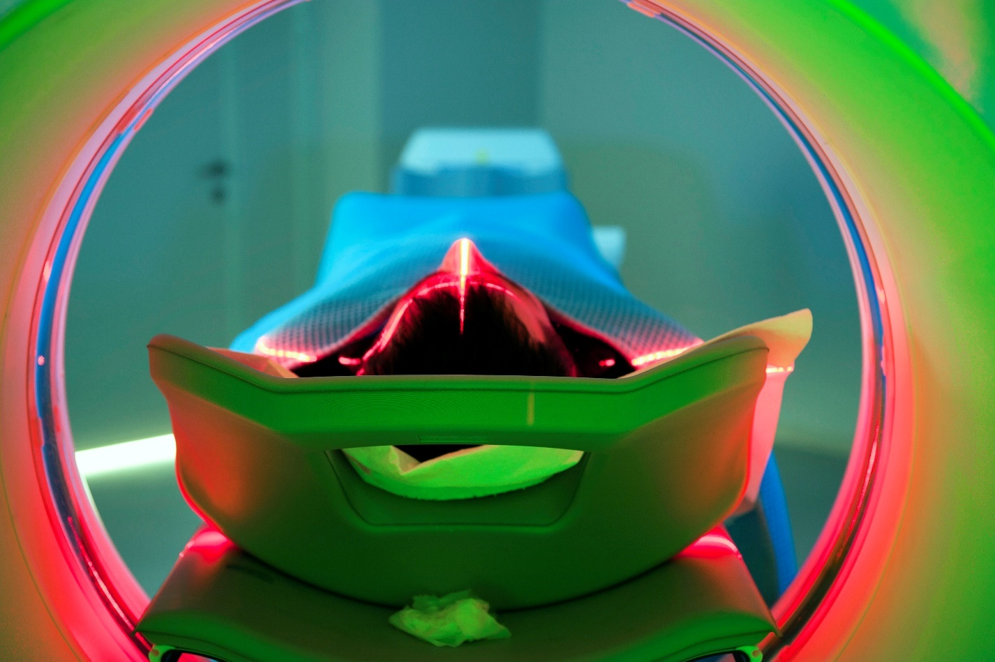

Pour tous les examens, ce ne sont que quelques possibilités de problématiques, il en existe plusieurs autres.

 |  |  | Possibilité de problématique
Examen | Rappel théorique | Résultat anormal
Mammographie | - Images radiographiques des seins | - Abcès  - Kyste  - Mastite  - Tumeur
Biopsie | - Prélèvement d’un échantillon de tissus | Selon l’organe qui est prélevé  Abcès, cancer, fibrome, kyste. Polype, tumeur…
Hystérosalpingographie | - Permet de détecter une obstruction des trompes utérines et/ou anomalies utérines | - Adhérence  - Blocage  - Fibromyome  - Grossesse ectopique  - Corps étranger intra utérin
Imagerie par résonnance magnétique  (IRM) | - Excellente qualité d’image  Pas de produit de contraste ni de radiation, aucun risque d’allergie ou d’irradiation | Selon l’organe qui est observé  Abcès, anévrisme, démence, hémorragie, infarctus, lésions, sclérose en plaques…
Cystoscopie | - Examen de l’intérieure de la vessie | - Calculs urétéraux et vésicaux  - Diverticules  - HPB  - Lithiases  - Polypes  - Prostatite  - Tumeurs
Échographie | - Exploration non invasive qui consiste à émettre des ultrasons dans l’organisme, les convertit en signaux électriques qu’un ordinateur transforme en une image dynamique sur un moniteur | Selon l’organe qui est observé  Abcès, anévrisme, anomalie, calculs, inflammation, infarctus, ischémie, kyste, problème de valve, tumeur…
Plaque simple de l’abdomen  (PSA) | - Radiographie abdominale qui donne une vue d’ensemble de l’abdomen inférieur en présentant la position des reins, des uretères et de la vessie.  - Permet d’évaluer la présence d’ascite et de gaz intestinaux dilatant l’intestin lors d’une occlusion intestinale | - Ascite  - Calculs rénaux  - Kyste  - Tumeur
Radiographie | - Fait appel à des radiations (rayons X) pour prendre une photographie des structures désirées | Selon l’organe qui est observé  Abcès pulmonaire, bronchite, cancer, épanchement pleural, fracture, hémorragie, infection, pneumonie, pneumothorax tumeur…
Scintigraphie | - Examen qui sert à analyser les organes et leur fonctionnement, grâce à une caméra spécifique. Pratiquée après injection d'un produit faiblement radioactif et non toxique | Selon l’organe qui est observé  Abcès, anévrisme, bronchite, cancer, cholécystite, cirrhose, diverticulite, fracture, infection, inflammation, maladie coronarienne, hypo/hyperthyroïdie, tumeur, ulcère…
Tomodensitométrie  (scan) | - Technique de radiographie, des rayons X sont projetés sur les parties du corps. Un détecteur de rayon X enregistre l’intensité de ces rayons à mesure qu’ils sont transmis à travers les tissus | Selon l’organe qui est observé  Abcès, anévrisme, appendicite, cancer, cholélithiases, embolie pulmonaire, hernie hiatale, hémorragie, infection, tumeur

